Escola Municipal de Educação Básica Augustinho Marcon
Catanduvas (SC), agosto de 2020.
Diretora: Tatiana M. Tatiana M. Bittencourt Menegat
Assessora Técnica-Pedagógica: Maristela Apª Borella Baraúna
Assessora Técnica-Administrativa: Margarete Petter Dutra
Professora: Franciely Amaro Ferreira
Disciplina: PROSEDI
Turma: 2° ano

AULA 02- SEQUÊNCIA DIDÁTICA: BRINCADEIRAS E JOGOS
03/08/2020 A 07/08/2020

TEIA DOS NÚMEROS CRESCENTES E DECRESCENTES

OBJETIVO DA ATIVIDADE: DESENVOLVER A COORDENAÇÃO MOTORA E A MOTRICIDADE DOS ALUNOS, BEM COMO O RECONHECIMENTO E A ORDEM DOS NÚMEROS CRESCENTES E DECRESCENTES.

1° PASSO: RECORTE QUADRADOS COM OS NÚMEROS DE 30 ATÉ O 40:

30 31 32 33 34 35 36

37 38 39 40

2° PASSO: VAMOS RECORDAR:

ORDEM CRESCENTE: DO MENOR NÚMERO ATÉ O MAIOR: 30, 31, 32, 33, 34, 35. 36.37, 38, 39, 40.
ORDEM DESCRESCENTE: DO MAIOR NÚMERO PARA O MENOR: 40, 39, 38, 37, 36, 35, 34, 33, 32, 31, 30.

3° PASSO: VOCÊ VAI PRECISAR DE 4 OU SEIS CADEIRAS DA SUA CASA E ALGUNS METROS DE ELÁSTICO OU BARBANTE. VOCÊ VAI FAZER DUAS FILEIRAS DE CADEIRAS, UMA EM FRENTE À OUTRA. COM O ELÁSTICO OU BARBANTE, VOCÊ VAI FAZER UMA TEIA DE ARANHA, USANDO OS PÉS DAS CADEIRAS.

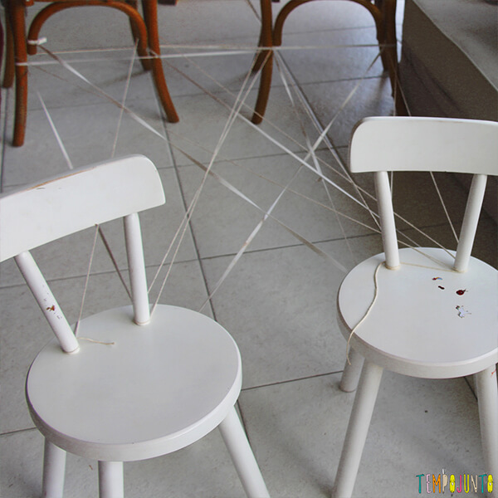

4° PASSO: ENTÃO COM GRAMPOS DE ROUPA SEU FAMILIAR COLOCA OS QUADRADOS DE 30 A 40, E SOLICITA QUE A CRIANÇA PEGUE NA TEIA OS NÚMEROS, SE FOR EM ORDEM CRESCENTE A CRIANÇA COMEÇARÁ PELO 30, SE FOR DECRESCENTE COMEÇARÁ PELO 40.

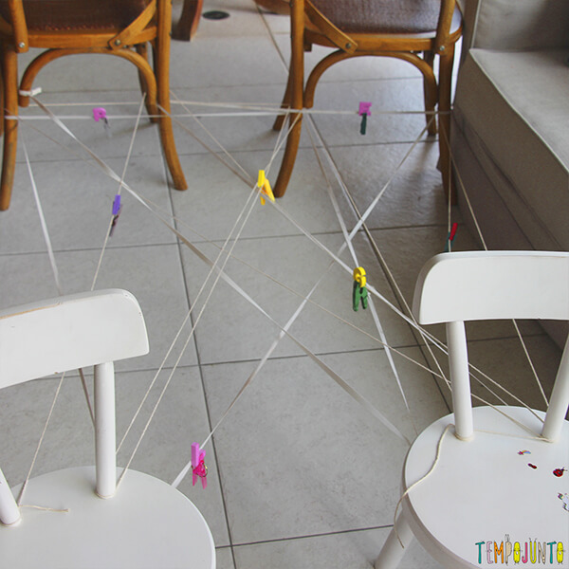

5° PASSO: OS NÚMEROS PODEM SER ESPALHADOS PARA DIFICULTAR OS MOVIMENTOS DA CRIANÇA. A IMAGEM ABAIXO É ILUSTRATIVA, NO CASO DA TEIA DOS NÚMEROS CRESCENTES E DESCRESCENTES VAMOS USAR NÚMEROS.

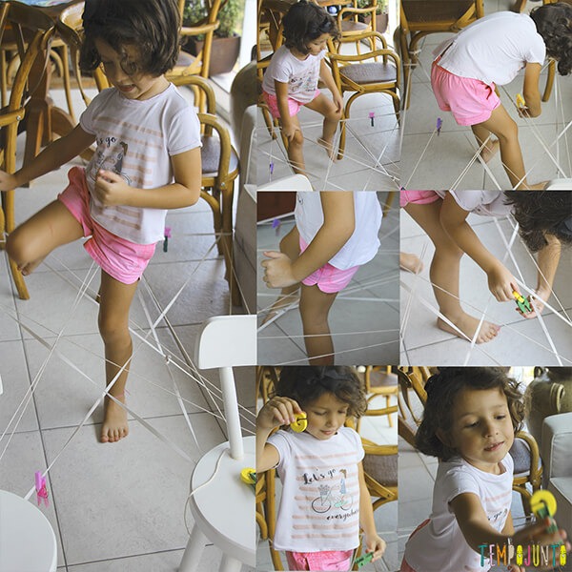 BOA ATIVIDADE!

